全国高中数学联赛模拟题
一 试
一、填空题（本题满分64分，每小题8分）
1. 已知，且，，，若，则a的取值范围是 。
2. 在中，若，，，为的内心，且，则 .
3. 已知函数若关于x的方程有且只有两个不相等的实数根，则实数a的取值范围是 。
4. 计算器上有一个特殊的按键，在计算器上显示正整数n时按下这个按键，会等可能的将其替换为0~n−1中的任意一个数。如果初始时显示2011，反复按这个按键使得最终显示0，那么这个过程中，9、99、999都出现的概率是 。
5. 已知椭圆的左、右焦点分别为F₁、F₂，过椭圆的右焦点作一条直线l交椭圆于点P、Q，则△F₁PQ内切圆面积的最大值是 ．
6. 设为一个整数数列，并且满足：，．若，则满足且的最小正整数n是 ．
7. 如图，有一个半径为20的实心球，以某条直径为中心轴挖去一个半径为12的圆形的洞，再将余下部分融铸成一个新的实心球，那么新球的半径是 。
8. 在平面直角坐标系内，将适合且使关于t的方程没有实数根的点所成的集合记为N，则由点集N所成区域的面积为 。

二、解答题（本题满分56分）
9. （本小题满分16分）对正整数，记，求数列中的最大值．
10.（本小题满分20分）已知椭圆 $\frac{x^{2}}{a^{2}}+\frac{y^{2}}{b^{2}}=1$ 过定点A（1，0），且焦点在x轴上，椭圆与曲线的交点为B、C。现有以A为焦点，过B，C且开口向左的抛物线，其顶点坐标为M（m，0），当椭圆的离心率满足 $\frac{2}{3}<e^{2}<1$ 时，求实数m的取值范围。

11.（本小题满分20分）映射f的定义域是的全体真子集，值域包含于，满足条件：对任意，都有，求这种映射的个数．

加 试

一、（本题满分40分）
设为直线上顺次排列的五点，，在直线外的一点，连结并延长至点，恰使，同时成立.
求证：。

二、（本题满分40分）
已知：，，
求证：。

三、（本题满分50分）
设正整数n大于1，它的全部正因数为d₁，d₂，…，d_{k}，满足1=d₁<d₂<…<d_{k} = n。再设D = d₁d₂＋d₂d₃＋…＋d_{k－1}d_{k}。
(i) 证明：D<n²；
(ii) 确定所有的n，使得D整除n²。

四、（本题满分50分）
设圆周上有一些红点和蓝点，可以进行如下操作：加上一个红点，并改变其相邻两点的颜色；或去掉一个红点，并改变原先与之相邻的两点颜色．已知开始时只有两个点，均为红点，那么是否有可能经过若干次操作，使得圆周上只有两个点，且均为蓝点．

参考答案
一试
1. 答：
，要使，只需C中的最大元素在B当中，所以，得。
2. 答：$\frac{7}{9}$
设AO交BC于点D，由角平分线定理知，于是，又，所以 ，因此。
3. 答：
利用函数图象进行分析易得结果。
4. 答：
若计算器上显示n的时候按下按键，因此时共有1~n−1共n种选择，所以产生给定的数m的概率是。如果计算器上的数在变化过程中除了2011，999，99，9和0以外，还产生了，则概率为，所以所求概率为
注意到
两式相除即得。
5. 答：
因为三角形内切圆的半径与三角形周长的乘积是面积的2倍，且△F₁PQ的周长是定值8，所以只需求出△F₁PQ面积的最大值。设直线l方程为，与椭圆方程联立得，设，，则，，于是。
因为，所以内切圆半径，因此其面积最大值是。
6. 答：501
当时，将原式变形为，令，则有，叠加可得，于是。
由，得，化简得。
由，得，将上述关于的结果代入得，于是质数且n是奇数，所以满足条件的最小的n是501。
7. 答：16
将题目所得几何体的上半部分与半径为16的半球作比较，将它们的底面置于同一水平面，并考察高度为h的水平面与两个几何体所截的截面面积。与第一个几何体形成的截面是圆环，外径是，内径是12，所以面积是，这正是与第二个球体形成的截面圆的面积，由祖暅原理知两个几何体的体积是相等的。
8. 答：
令，原方程化为 ①
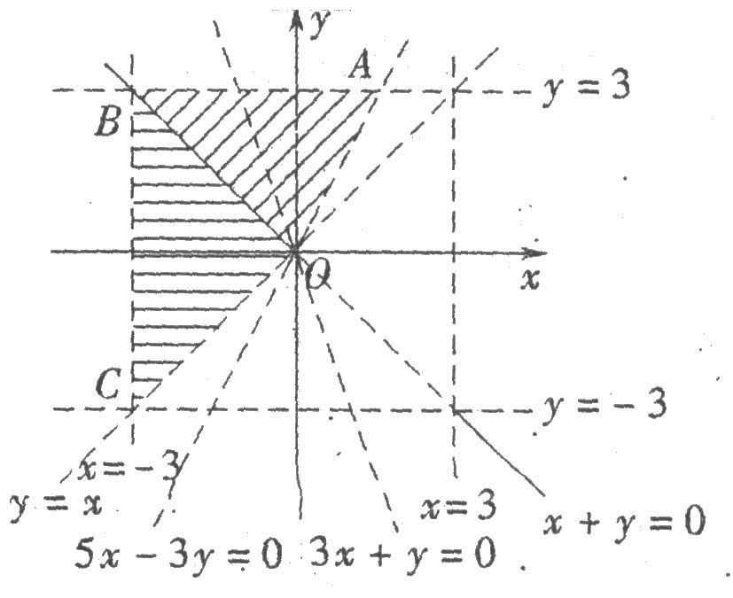
所给方程没有实根等价于方程①无实根或有实根但均为负根，所以，
或
点集N所成区域为图中阴影部分，其面积为
9. （本小题满分16分）
解：经计算知，，，下面用数学归纳法证明：当时，有。
假设，则
。
所以数列中的最大值是。

10.（本小题满分20分）
解：椭圆过定点A（1，0），则$a=1 , c=\sqrt{1−b^{2}} ,$$e=\sqrt{1−b^{2}} ,$
∵$\frac{2}{3}<e^{2}<1$，∴$0<b<\frac{\sqrt{3}}{3}$。
由对称性知，所求抛物线只要过椭圆与射线$y=x (x≥0)$的交点，就必过椭圆与射线$y=−x (x≥0)$的交点。
联立方程 $\begin{aligned}\left\{y=x (x≥0) | \right.\end{aligned}$ ，解得 $x=y=\frac{b}{\sqrt{1+b^{2}}}$。
∵$0<b<\frac{\sqrt{3}}{3}$，∴$0<x<\frac{1}{2}$。
设抛物线方程为：$y^{2}=−2p(x−m)$，$p>0 , m>1$。
又 ∵ $\frac{p}{2}=m−1$， ∴ $y^{2}=(1−m)(x−m)$ ①
把 $y=x$，$0<x<\frac{1}{2}$ 代入①得$x^{2}+4(m−1)x−4m(m−1)=0$，$m>1$，$0<x<\frac{1}{2}$。
令$f(x)=x^{2}+4(m−1)x−4m(m−1)$，$m>1$，$0<x<\frac{1}{2}$，
∵ $f(x)$在$\left(0 , \frac{1}{2}\right)$内有根且单调递增，
∴$\begin{aligned}\left\{f(0)=−4m(m−1)<0 | \right.\end{aligned}$ $⇒$ $\begin{aligned}\left\{m>1 或 m<0 | \right.\end{aligned}$
综上得：$1<m<\frac{3+\sqrt{2}}{4}$。

11.（本小题满分20分）
解：记，其中。
首先任意设定的值，则对于A的任意真子集B，记，则
，
因此，映射f可由的值完全确定。
下面证明这样的映射满足条件。
对任意，有，
，
，
由知。
综上所述，由于确定的值有种选择，所以这种映射的个数也为。

加 试
一、 证法一：过作BH∥AF，交于，则，又由，故。
连结，知∥，延长分别交于，连结。
因为，故、、、共圆；
因为，故、、、共圆，
∴、、、、五点共圆，故。
∵，，∴，故，，
∴。
证法二：作外接圆，交射线于，则。
又由，知，所以、、、共圆，记该圆为。
下证必在内.用反证法，假设不在内。
连结、，则
又，
∴，矛盾！
于是，在延长线上.
∵,，∴为切线，为切线，
∴，故。
二、 证明：，
∵，，
∴。
∴，
同理，
。
那么将不等式左式的三个分母均放缩为其中最小的那个即可。

三、(i) 若d₁，d₂，…，d_{k}是n的全部正因数，则n/d₁，n/d₂，…，n/d_{k}也是n的全部正因数，且当1=d₁<d₂<…<d_{k}=n时，有d_{j}=n/d_{k－j＋1}。则
n²/d₂=n²/(d₁d₂)≤D = d₁d₂＋d₂d₃＋…＋d_{k－1}d_{k}=n²｛1/(d_{k－1}d_{k})＋1/(d_{k－2}d_{k－1})＋…＋1/(d₁d₂)｝
≤n²{(1/d_{k－1}－1/d_{k})＋(1/d_{k－2}－1/d_{k－1})＋…＋(1/d₁－1/d₂)}
=n²(1/d₁－1/d_{k})=n²(1－1/n)=n²－n。 (*)
(ii) 在(i)的证明中已指出n²/d₂≤D≤n²－n。若D整除n²，由上式知
n²=qD，1<q≤d₂。(**)
因为d₂是n的最小的大于1的除数，所以，d₂是素数。d₂当然也是n²的素除数，并且n²没有比d₂更小的大于1的除数。那么由式(**)就推出q=d₂。因此，k=2，n的全部正因数是1和n本身，即n是素数。
四、对于圆周上任意一种状态，按下列方式定义该状态的特征值：
考察圆周上的n个蓝点将圆周分成的n段圆弧，将这n段圆弧依次赋值+1，−1，+1，−1，……并在每个红点处标上所在弧的数值，再将所有红点上的数值相加即得S值。
下面考察各种加点的操作：
- 若在两个相邻红点（原本标有+1）间增加一个红点，则标有+1的这两个红点变为蓝点，新增加的红点应标−1，且其他红点不受影响，所以S值减少3。若两个红点原本标有−1，则类似可知S值增加3；
- 若在两个相邻蓝点间增加一个红点，则这三个红点都将标上相同的数值，且其他红点不受影响，所以S的变化量仍然是3的倍数；
- 若在两个相邻的异色点间增加一个红点，则两个端点红蓝交换，因此端点处的红色点标数变为原来的相反数，而且新增的红点与它的标数相同，所以S的变化量仍然是3的倍数；
对于各种减点的操作，因为都是加点操作的逆向操作，所以S值的变化量始终是3的倍数，因此S值除以3的余数应该是不变的。
在初始状态中，只有两个红点，；而在只有两个蓝点的状态中，，这说明不可能经过若干次操作，使圆周上只有两个点，且均为蓝点。

